文件說明 | 20130221(3.x)如何將EF管理程式 [存檔後檢視] 按鈕放出來
EF版本 | □SP6 □SP7 □7.X □2.X ■3.X |  |  | 發行範圍 | ■對內 □對外
撰寫人 | 陳威弟 | 撰寫日期 | 2013/2/21 | 修改人 |  | 修改日期
相關程式
- EF管理程式目前的存檔按鈕為"連續新增"的存檔鈕，但若遇到如下圖的需求
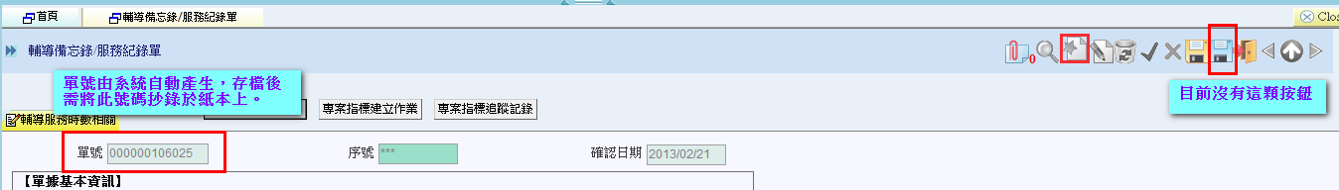
使用者則必須按下 [離開]-[查詢]-[點進該筆資料] 這三個動作，使用上非常不便利，因此本篇教您如何將平台的 "存檔後檢視" 按鈕釋放出來。
- 做法
  - 修改ProgID.aspx.cs檔的_Page_PreRender函數，如下圖
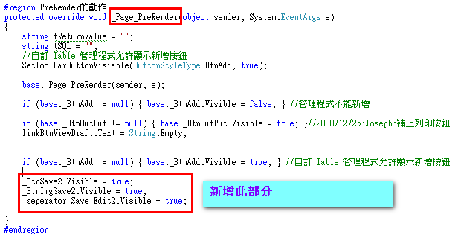
  - 修改Web.Config，如下圖
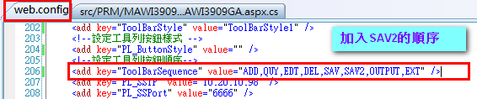

- 測試結果
使用一般的按鈕
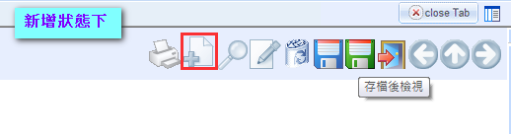
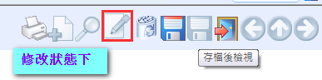

使用下方會出現中文的按鈕
